Приложение № 8
к Договору о предоставлении
государственного гранта
от «05» апреля 2023 года №56

Заключительный отчет по итогам реализации
социального проекта и (или) социальной программы

- Полное наименование неправительственной организации: Неправительственное учреждение «Эко Мангистау»
- Фамилия, имя, отчество (при наличии) руководителя неправительственной организации: Директор - Осин Кирилл Владимирович
- Юридический адрес, контактный телефон: Казахстан, город Актау, 12 мкр дом 69 кв 41.
Наименование социального проекта, социальной программы в рамках реализации гранта (направление): «Инновации для школьников в формировании экологической культуры и ответственности» по приоритетному направлению «Профилактика снижения творческого и интеллектуального потенциала подростков в охране и использовании окружающей среды»
- Дата начала и окончания периода реализации социального проекта и/или социальной программы: 05 апреля – 24 ноября 2023 года
- Общая сумма средств, выделенная на реализацию гранта: 4 513 346 (четыре миллиона пятьсот тринадцать тысяч триста сорок шесть) тенге
- Опишите мероприятия в рамках социального проекта

Задача 1. Привлечение внимания детей (учащихся) к проблеме загрязнения природы и объединение молодежи (школьников) в решении этой проблемы, в том числе содействие в понимании школьниками своей социальной ответственности по решению проблему мусора (ТБО); Развитие научно-исследовательской работы в сфере охраны окружающей среды среди учащихся.
В рамках обозначенной задачи были запланированы следующие мероприятия: 1. Организация и проведение Фестиваля экологического кино и дискуссионных площадок с охватом 1000 школьников; Мероприятие 2. Разработка методологических рекомендаций для родителей, педагогов и учащихся по разработке научно-исследовательских работ школьников. Мероприятие 3.Проведение эколого-образовательного лагеря для школьников 5-7 классов с участием не менее 30 школьников в течение 2 дней.
В рамках проведенных мероприятий проектная команда работала над логистикой и организацией всех процедур, рассылка писем приглашений, готовили материалы и пресс-релизы в СМИ и социальные сети. Все запланированные индикаторы в рамках данной задачи были достигнуты в полном объеме.
В рамках Фестиваля экологического кино было показано 3 фильма, охвачено 1263 человек, собраны фото материалы, выпущен пресс релиз.
Благодаря разработке Методических рекомендаций повышено участия обучающихся в проведении лабораторных работ и повышение качества школьных научных проектов.
Эколого образовательный лагерь прошел в формате выездного лагеря с лекционным и практическим компонентом, по итогам которого сформирован пул молодых лидеров экологов. Участники получили навыки и новые знания в сфере охраны окружающей среды.

Задача 2. Содействие в повышении уровня информированности молодежи по вопросам обеспечения экологической безопасности
и их вовлеченности в решение социально- экологических проблем региона, в том числе популяризация экологических трендов среди молодежи, родительской общественности и педагогического сообщества.
В рамках второй задачи были проведены такие мероприятия как: Мероприятие 1 Разработка серии инновационных эко-уроков на двух языках для 2-11 кл; («Разделяй с нами» – 5 уроков для 7-11 кл., «Устойчивое развитие» для 2-11 кл., «Мобильные технологии для экологии» - 2-11 кл. ); Мероприятие 2 Размещение серии инновационных эко-уроков на портале www.ecokvest.kz на двух языках для 2-11 кл
Мероприятие 3. Разработка практических инструкций по обращению с ТБО для организаций образования, в том числе рекомендации по организации школьного двора, книговорота, мастер-классов, плоггинга и прочих полезных советов.
Подготовленные уроки доступны для всех педагогов региона для применения в учебном процессе, либо учащимися самостоятельно на двух языках. Практические рекомендации помогут организациям образования внедрить новые формы и методы по обращению с отходами, в том числе организации работы по формированию экологической культуры без финансовых затрат. Для разработки данных материалов проектом был нанят консультант, который профессионально подготовил данные материалы.
Таким образом реализованный проект позволил сделать большой шаг вперед в сфере формирования экологической культуры среди учащихся. Впервые были разработаны инновационные метолические рекомендации и Пособия, а также разработаны онлайн эко уроки, которые доступны на двух языках и размещены в открытом доступе в сети Интернет. Данные материалы могут использовать как педагоги в учебном и внеклассном процессе, так и самостоятельно учащимися и их родителями.

Цель проекта: |  |  | Воспитание социальной ответственности и экологической культуры среди школьников Мангистауской области с охватом не менее 10% учащихся в регионе.
Достигнутый результат от реализации проекта: |  |  | Проект косвенно охватил не менее 10% учащихся региона  В рамках проекта повышено участие обучающихся в проведении лабораторных работ в регионе посредством открытого доступа к онлайн методическому Пособию и экологическим урокам;  Разработан и внедрен инновационный метод по формированию экологической культуры среди подростков посредством разработанных онлайн эко уроков;  Сформирован пул молодых экологов по итогам проведения Эко-лагеря;  Проведены мероприятия по формированию экологической культуры у подростков;  Разработаны и внедрены инструкции по обращению с бытовыми отходами (и не только) для организаций образования без дополнительных финансовых расход для самих школ и учащихся.  В рамках Фестиваль экологического кино приняли участие не менее 1000 школьников;  Разработанная серия инновационных уроков доступна на двух языках на портале Заявителя «Эко Мангистау» для школьников 2-11 кл. Таким образом материалы доступны для всех 45 800 школьников региона, педагогического и родительского сообщества. Не менее 10% учащихся региона вовлечены в экологические уроки.  Эколого-образовательный лагерь для 30 лидеров юных экологов позволил сформировать пул молодых экологов.  Подготовленные инструкции по обращению с ТБО для организаций образования, охватил также такие рекомендации как организация школьного двора. Дармарки, книговорота, мастер-классы, плоггинг и другие полезные советы для не менее 17 школ города.
Задача | Мероприятия в рамках задачи | Дата проведения |  | Место проведения | Кол-во участников | Краткосрочные достигнутые результаты (к мероприятиям) | Количественные и качественные индикаторы | Индикаторы |  | Эффект
 |  |  |  |  |  |  |  | план | факт
Задача 1. Привлечение внимания детей (учащихся) к проблеме загрязнения природы и объединение молодежи (школьников) в решении этой проблемы, в том числе содействие в понимании школьниками своей социальной ответственности по решению проблему мусора (ТБО); Развитие научно-исследовательской работы в сфере охраны окружающей среды среди учащихся. | Мероприятие 1.1  Организация и проведение Фестиваля экологического кино и дискуссионных площадок с охватом 1000 школьников | Сентябрь - октябрь 2023 |  | Школы города Актау | 1000 учащихся | Количество фильмов  Количество зрителей  Фото  Видео  Пресс-релиз  Количество постов в социальных сетях  Программа мероприятий | Охвачено 12 школ города Актау  Охвачено 1263 школьника | Не менее 3  Не менее 1000  Не менее 10  1 ролик  1  Не менее 5  1 | 3 фильма  1263 человек  10 фото  1 ролик  1 пресс релиз  Количество постов 5  Программа мероприятия 1 | Школьники улучшили понимание проблем охраны окружающей среды;  Оказано влияние на формирование экологической культуры и осознанности;
 | Мероприятие 1.2.  Разработка методологических рекомендаций для родителей, педагогов и учащихся по разработке научно-исследовательских работ школьников | Апрель - май 2023 г |  | Онлайн, на базе Портала Заявителя | Материалы доступны для всех в открытом доступе. | Язык методического пособия  Количество методических пособий  Дизайн методического пособия  Пресс-релиз  Количество постов в социальных сетях | 1 электронный сборник методических рекомендаций на двух языках | 2  1  1  1  Не менее 3 | 2  1  1  1  Не менее 3 | Повышение участия обучающихся в проведении лабораторных работ и повышение качества школьных научных проектов.
 | Мероприятие 1.3.  Проведение эколого-образовательного лагеря для школьников 5-7 классов с участием не менее 30 школьников в течение 2 дней | 29-30 октября 2023 |  | Актау, гостиница Silk Way | 30 человек | Концепция лагеря  Программа лагеря  Список участников лагеря  Количество участников лагеря  Эскиз баннера  Фото  Видео  Пресс-релиз  Количество постов в социальных сетях  Уровень удовлетворенности бенефициаров | 30 учащихся были отобраны по итогам открытого конкурса; Сформирован пул молодых экологов; | 1  1  1  Не менее 30  1  Не менее 10  1 ролик  1  Не менее 5  80% | 1  1  1  Не менее 30  1  Не менее 10  1 ролик  1  Не менее 5  80% | По итогам выездного эколого-образовательного лагеря сформирован пул молодых лидеров экологов;  Участники получили навыки и новые знания в сфере охраны окружающей среды.
Задача 2. Содействие в повышении уровня информированности молодежи по вопросам обеспечения экологической безопасности  и их вовлеченности в решение социально- экологических проблем региона, в том числе популяризация экологических трендов среди молодежи, родительской общественности и педагогического сообщества | Мероприятие 2.1 Разработка серии инновационных эко-уроков на двух языках для 2-11 кл  («Разделяй с нами» – 5 уроков для 7-11 кл., «Устойчивое развитие» для 2-11 кл., «Мобильные технологии для экологии» - 2-11 кл. ) | Июнь – Август 2023 |  | Онлайн, разработка экологических уроков | Материалы доступны для всех в открытом доступе. | Количество лекционных и практических материалов  Пресс-релиз  Презентация эко-уроков  Количество школ, использующих эко-уроки | 7 инновационных эко уроков разработаны в рамках проекта и доступны для всех желающих на Портале проекта на двух языках. | Не менее 5  1  Не менее 10  Не менее 30 | Не менее 5  1  Не менее 10  Не менее 30 | Инновационный метод экологического образования.  Будут подготовлены лекционные и практические материалы, в том числе презентация.
 | Мероприятие 2.2. Размещение серии инновационных эко-уроков на портале www.ecokvest.kz на двух языках для 2-11 кл | Август - сентябрь 2023 г |  | Онлайн, Актау | Материалы доступны для всех в открытом доступе. | Разработанные эко-уроки доступны онлайн на Портале проекта на двух языках; | 7 инновационных эко уроков разработаны в рамках проекта и доступны для всех желающих на Портале проекта на двух языках. | Не менее 5 эко уроков | 7 эко уроков | Подготовленные уроки доступны для всех педагогов региона для применения в учебном процессе, либо учащимися самостоятельно на двух языках.
 | Мероприятие 2.3.  Разработка практических инструкций по обращению с ТБО для организаций образования, в том числе рекомендации по организации школьного двора, книговорота, мастер-классов, плоггинга и прочих полезных советов. | июнь-август  2023 г |  | Онлайн, Актау | Материалы доступны для всех в открытом доступе. | Язык практического руководства  Тема практического руководства  Дизайн практического руководства  Электронные версии практического руководства  Пресс-релиз | 1 электронный сборник методических рекомендаций на двух языках | 2  Не менее 5  1  1  1 | 2  Не менее 5  1  1  1 | Практические рекомендации помогут организациям образования внедрить новые формы и методы по обращению с отходами, в том числе организации работы по формированию экологической культуры без финансовых затрат.

Заполните таблицу, указав социальный и экономический эффекты социального проекта

 | Индикатор | Единица измерения | Планируемый уровень | Фактический уровень
1. | Количество прямых бенефициаров, в том числе: | человек | 1030 | 1293
 | из социально-уязвимые категории населения | человек | - | -
2. | Количество косвенных бенефициаров (за счет освещения в СМИ) | человек | 5 000 | 7217  (статистика социальных сетей)
3. | Количество штатных работников | человек | 2 | 2
4. | Количество привлеченных специалистов, в том числе: | человек | 3 | 3
 | из социально-уязвимые категории населения | человек | - | -
5. | Количество охваченных НПО | организация | - | -
6. | Фонд оплаты труда от общей суммы гранта | тенге | 1 260 000 | 1 260 000
7. | Налоги (СН, СО, ОСМС только штатных сотрудников) | тенге | 143 346 | 143 346
8. | Вклад в экономику (покупка товаров и услуг) | тенге | 3 110 000 | 3 110 000
9. | Количество партнеров социального проекта (юридические и/или физические лица) | организация/человек | - | -

Опишите обоснования отклонения по проекту от плана: отклонений от запланированного плана нет, все мероприятия выполнены в полном объеме

2. Достижение цели (описание фактов и указание аргументов о достижении цели):
Поставленную перед проектом цель – Воспитание социальной ответственности и экологической культуры среди школьников Мангистауской области с охватом не менее 10% учащихся в регионе удалось достичь благодаря новаторским и инновационным методам реализации проекта.
В частности, в рамках проекта были разработаны и доступны в электронном виде:
- Методические рекомендации для школьников, родителей и педагогов по разработке научно-исследовательских работ школьников. Данные рекомендации позволят пользователям улучшить навыки и качество разрабатываемых школьных научных проектов;
- Практические инструкции по обращению с ТБО для организаций образования, в том числе рекомендации по организации школьного двора, книговорота, мастер-классов, плоггинга и прочих полезных советов. Данное Пособие позволит организациям образования легко и без дополнительных финансовых затрат внедрить систему раздельного сбора отходов в своих заведениях, а также организовать различного рода экологические мероприятия с учащимися и родителями.
- 7 экологических уроков являются серией инновационных эко-уроков на двух языках для 2-11 кл («Разделяй с нами» – 5 уроков для 7-11 кл., «Устойчивое развитие» для 2-11 кл., «Мобильные технологии для экологии» - 2-11 кл.). Данные уроки доступны в формате онлайн на двух языках для всех желающих. Учителя могут использовать данные уроки в ученом и внеклассном процессе, а также школьники могут использовать данные уроки для самостоятельного изучения.
Помимо теоретических материалов разработанных в рамках проекта, были организованы и практические мероприятия, такие как:
- Проведение Фестиваля Экологического кино, который охватил более 10 школ и более 1000 учащихся в г.Актау;
- Проведение двухдневного Экологического лагеря с участием 30 школьников, которые по итогам сформировали пул юных экологов.

3. Измерение социальных и других изменений, произошедших по окончании и/или в течение реализации социального проекта (сравнить до проектную ситуацию и ситуацию на момент завершения проекта, степень решения проблем и задач в рамках проекта):

Общемировые тенденции глобализации, устремление мирового сообщества к концепции устойчивого развития, требует перехода казахстанского образования к новой модели, получившей название «Образование для устойчивого развития». Речь идет не только о модернизации всего экологического образования, но и о формировании экологической культуры населения в контексте национальном приоритета «Зеленая экономика». Идеи OУP нашли свое отражение в «Концепции экологического образования PK» (2002), «Экологическом кодексе PK» (2021), в Законе PK «О национальной безопасности PK» (2012). Также в Послании Президента PK народу Казахстана определена стратегическая задача по переходу страны на «зеленый путь» развития. С этой целью в стране утверждена «Концепция по переходу PK к «зеленой» экономике» (2013), Концепция обеспечения углеродной нейтральности к 2060 году (2 февраля 2023 года)
Согласно Концепции, одним из шести принципов по переходу к «зеленой» экономике является «обучение и формирование экологической культуры в бизнесе и среди населения», необходимость совершенствования действующих и разработки новых образовательных экологических программ. В этой связи необходимо объединение усилий традиционного образования, неформального образования и роли родителей и педагогического сообщества.
Неформальное образование, проводимое преимущественно представителями HПO, является наиболее эффективным методом во всех сферах образования, в том числе и в экологической.
Таким образом реализованный проект позволил сделать большой шаг вперед в сфере формирования экологической культуры среди учащихся. Впервые были разработаны инновационные метолические рекомендации и Пособия, а также разработаны онлайн эко уроки, которые доступны на двух языках и размещены в открытом доступе в сети Интернет. Данные материалы могут использовать как педагоги в учебном и внеклассном процессе, так и самостоятельно учащимися и их родителями.

4. Статистическая информация в разрезе участников социального проекта (на момент предоставления программного промежуточного отчета):

Гендерный показатель:
Количество участников проекта всего | Мужчин | Женщин
1293 | около 45% | около 55%

Социальный статус по категориям:
Количество участников проекта всего | Дети (в том числе дети с инвалидностью) | Молодежь | Государственные служащие | Работники бюджетных организаций | Лица с инвалидностью | Люди старшего возраста (от 50 лет и старше), в т.ч. | Безработные | Представители общественных организаций | Представители бизнес-сектора | Другие категории
1293 человек | 1237 | - | - | около 5%  (примерно 56 человек) | - | - | - | - | - | -

Возрастной показатель:
Количество участников проекта всего | от 13-16 лет | 17-22 года | 23-27 лет | 28-32 года | 33-45 лет | 46-58 лет | 59 лет и выше
1293 человек | 1237 | 2 | 8 | 14 | 17 | 12 | 3

5. Результаты социального проекта:
Проект косвенно охватил не менее 10% учащихся региона
В рамках проекта повышено участие обучающихся в проведении лабораторных работ в регионе посредством открытого доступа к онлайн методическому Пособию и экологическим урокам;
Разработан и внедрен инновационный метод по формированию экологической культуры среди подростков посредством разработанных онлайн эко уроков;
Сформирован пул молодых экологов по итогам проведения Эко-лагеря;
Проведены мероприятия по формированию экологической культуры у подростков;
Разработаны и внедрены инструкции по обращению с бытовыми отходами (и не только) для организаций образования без дополнительных финансовых расход для самих школ и учащихся.
В рамках Фестиваль экологического кино приняли участие не менее 1000 школьников;
Разработанная серия инновационных уроков доступна на двух языках на портале Заявителя «Эко Мангистау» для школьников 2-11 кл. Таким образом материалы доступны для всех 45 800 школьников региона, педагогического и родительского сообщества. Не менее 10% учащихся региона вовлечены в экологические уроки.
Эколого-образовательный лагерь для 30 лидеров юных экологов позволил сформировать пул молодых экологов.
Подготовленные инструкции по обращению с ТБО для организаций образования, охватил также такие рекомендации как организация школьного двора. Дармарки, книговорота, мастер-классы, плоггинг и другие полезные советы для не менее 17 школ города.
По итогам проекта созданы условия для продвижения инновационного экологического образования в системе школьного образования Мангистауской области. НПУ «Эко Мангистау» имеется значительный опыт в этой работе и существующие наработки, в том числе электронные платформы, что позволит сократить расходы на разработку новых информационных систем. Разработанная серия экологических уроков на двух языках будут включать в себя весь необходимый материал (лекционные, практические задания и красочные презентации, задания для школьников). Подготовленный пакет материалов может легко быть использован как педагогами в классном или факультативном занятиях, так и самостоятельно школьниками и их родителями. Материалы будут доступны в открытом доступе 24 часа в сутки в том числе с постоянной технической и консультативной поддержкой. Разработанные инструкции и практические рекомендации по обращению с бытовыми отходами (ТБО) для организаций образования будут также в себя включать дополнительные рекомендации по организации школьного двора, дармарки, книгооборота, мастер-классов, плоггинга и других полезных советов. Данные рекомендации позволят всем желающим школам организовать увлекательный процесс вовлечения школьников в экологическое образование без дополнительных финансовых расходов для самих школ и участников. Фестиваль экологического кино – это новый формат в экологическом образовании и просвещении, который заменяет скучные лекции и позволяет учащимся погрузиться в документальную научную и доказательную атмосферу рассмотрения экологических проблем. А последующие за ними дискуссии позволят сформировать навыки критического мышления, осмысления полученной информации и поиска путей решения проблемы. Проведение эколого-образовательного лагеря позволит мотивировать учащихся к проведению школьных научных лабораторных работ и подготовки научных проектов в сфере экологии, в том числе позволит сформировать пул юных экологов.

6. Анализ вклада партнеров (если есть), органов власти, структур, оказывавших поддержку в реализации социального проекта: насколько необходимым было их привлечение, каким образом это усилило социальный проект, какие уроки извлечены, каким образом планируется продолжить взаимодействие?

В качестве информационного партнерам выступило Управление образования Мангистауской области которое размещало на своей странице в социальных сетях информацию о проводимых мероприятиях в рамках проекта. Также партнерскую помощь оказали администрации школ, на базе которых проводились мероприятия.

Партнеры социального проекта
В рамках данного проекта участие Партнеров не было предусмотрено.

Наименование организации /ФИО партнера | Роль в проекте | Контакты организации, партнера | Примечание
Управление образования Мангистауской области | Информационное содействие | Жумашева Динара Нагимуллиевна,  8 (7292) 60-75-18 bilim.baskarmasy@mangystau.gov.kz  Приемная 8 (7292) 57-12-42

Предложения для включения в перечень приоритетных направлений государственных грантов:

№ | Сфера государственного гранта | Предлагаемое приоритетное направление государственного гранта | Краткое описание проблемы который должен решить реализация гранта | Объем финансирования (тысячи тенге) в год | Вид гранта | Ожидаемый результат
 | Экологическое образование | Профилактика снижения творческого и интеллектуального потенциала подростков в охране и использовании окружающей среды | Не только профилактировать снижение творческого и интеллектуального потенциала подростков, но и вдохновлять их на активное участие в решении экологических проблем, развивая при этом важные навыки и лидерский потенциал.  Таким образом, проект направлен на комплексное разрешение ряда проблем, связанных с образованием, мотивацией, творческим и интеллектуальным развитием подростков в контексте экологии и охраны окружающей среды. | 15 000 тыс тг | среднесрочный | Профилактика снижения творческого и интеллектуального потенциала подростков в охране и использовании окружающей среды – это важное направление, требующее комплексного и систематического подхода. Вот несколько ключевых шагов для успешной профилактики:  - Интеграция в образовательную программу:  - Экологические клубы и инициативы:  - Интерактивные образовательные ресурсы:  - Менторство и поддержка:  - Экологические конкурсы и фестивали:  - Сотрудничество с местными сообществами:  - Исследовательские программы:

Укажите конкретные практические рекомендации по итогам реализации социального проекта для государственных органов.

Государственные органы | Рекомендации | Номер и дата письма о направлении выработанных рекомендаций  (копии писем с приложениями необходимо предоставить с данным отчетом)
Управление образования Мангистауской области | Разработанные Методические рекомендации, Пособие, а также онлайн Эко-Уроки доступны в электронном виде на двух языках. | №067 от 25 сентября 2023 года направлено всем государственным и частным школам г.Актау.

Общее количество страниц отчета: ___________________
__________________/____________/ ____________________
Грантополучатель: Директор НПУ «Эко Мангистау» ________________________Кирилл Осин
Должность, Ф.И.О (при его наличии) руководителя, либо его заместителя

Дата заполнения: 24 ноября 2023 года
Место печати
МЕРОПРИЯТИЕ 1.1.
«ОРГАНИЗАЦИЯ И ПРОВЕДЕНИЕ ФЕСТИВАЛЯ ЭКОЛОГИЧЕСКОГО КИНО И ДИСКУССИОННЫХ ПЛОЩАДОК С ОХВАТОМ 1000 ШКОЛЬНИКОВ»

КАЛЕНДАРЬ ПРОВЕДЕНИЯ ФЕСТИВАЛЯ ЭКОЛОГИЧЕСКОГО КИНО
для учеников первой смены

№ | Дата | Школа | Время | Охват школьников
1 | 2.10 | Школа № 6 | 13.00 – 14.30 | 120 – 150
2 | 3.10 | Школа № 23 | 13.00 – 14.30 | 120 – 150
3 | 4.10 | Школа № 9 | 13.00 – 14.30 | 120 – 150
4 | 5.10 | IT- лицей | 13.00 – 14.30 | 120 – 150
5 | 6.10 | Школа Лицей 7 | 13.00 – 14.30 | 120 – 150
6 | 9.10 | Школа № 1 | 13.00 – 14.30 | 120 – 150
7 | 10.10 | Школа № 10 | 13.00 – 14.30 | 120 – 150
8 | 11.10 | Школа № 3 | 13.00 – 14.30 | 120 – 150
9 | 12.10 | Школа № 12 | 13.00 – 14.30 | 120 – 150
10 | 13.10 | Школа № 5 | 13.00 – 14.30 | 120 – 150
 |  |  |  | 1263 человек

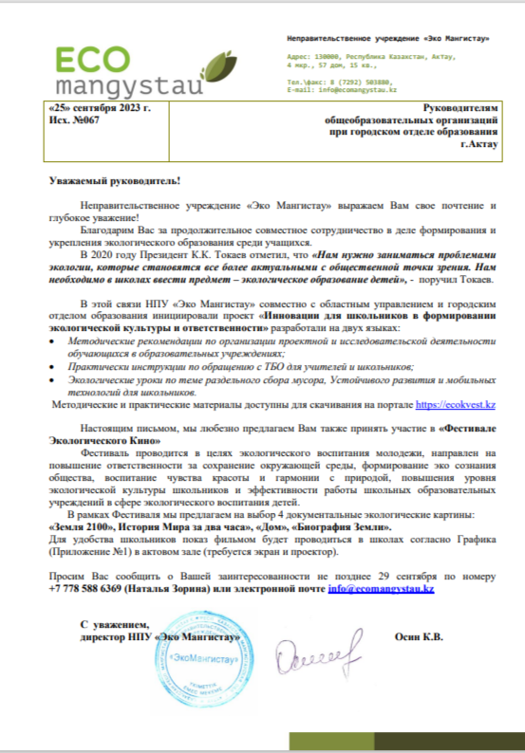

Публикации в социальных сетях:

https://www.facebook.com/ecomangystau.kz/posts/pfbid022kbyGGJZve7U5MvtSbNQV85xNyeCUtVXanXAs9DgNGNxuquDAhzS4k3JHXUXkRE5l

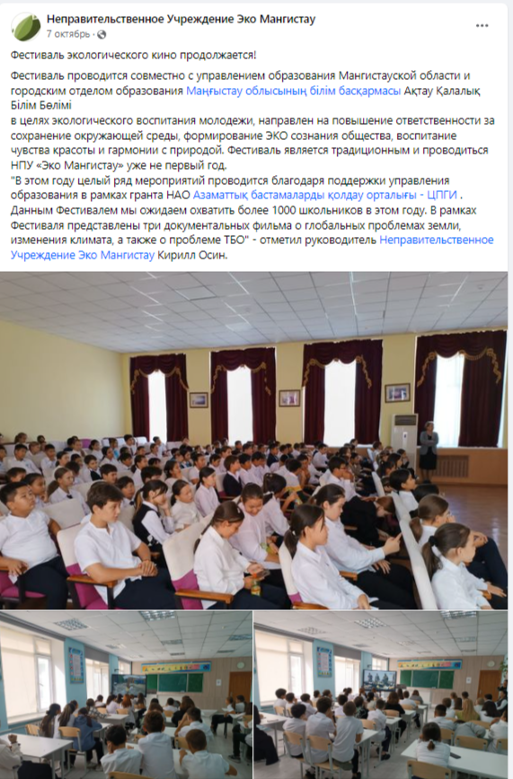
https://www.instagram.com/p/CyID4tGoaVa/

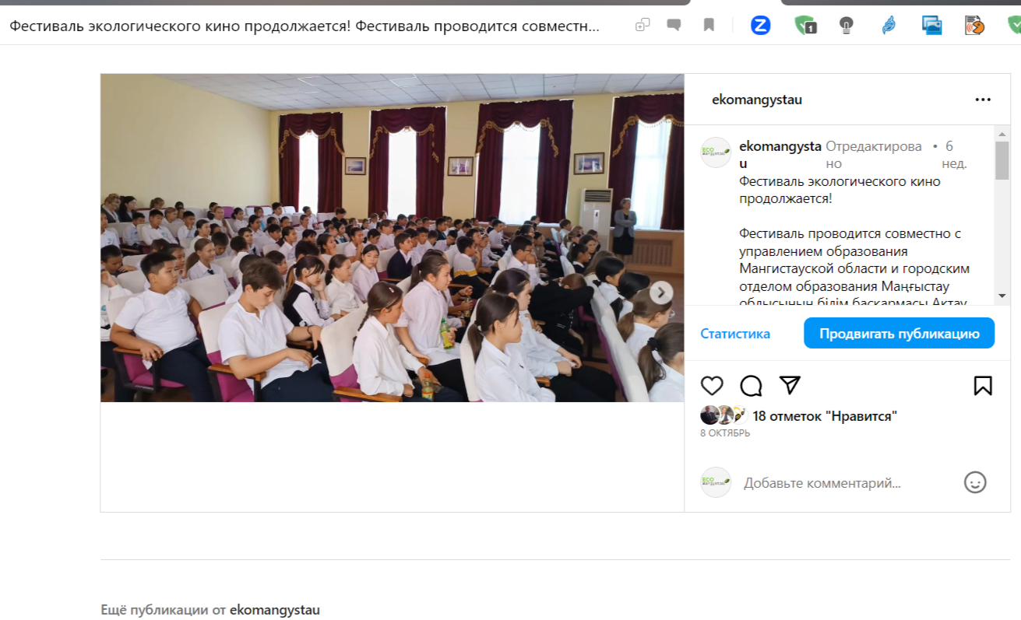

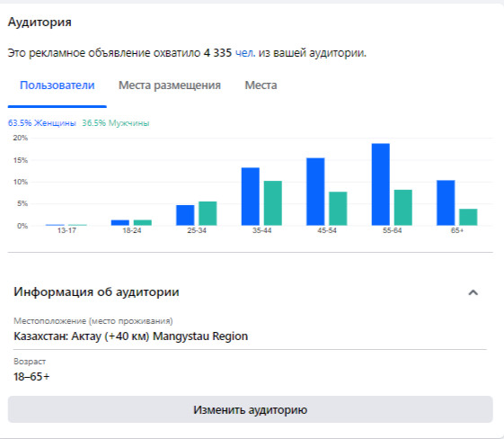

ПРЕСС – РЕЛИЗ
Фестиваль Экологического Кино
В 2020 году Президент К.К. Токаев отметил, что «Нам нужно заниматься проблемами экологии, которые становятся все более актуальными с общественной точки зрения. Нам необходимо в школах ввести предмет – экологическое образование детей», - поручил Токаев.
В этой связи НПУ «Эко Мангистау» совместно с областным управлением и городским отделом образования инициировали проект «Инновации для школьников в формировании экологической культуры и ответственности» разработали на двух языках:
• Методические рекомендации по организации проектной и исследовательской деятельности
обучающихся в образовательных учреждениях;
• Практически инструкции по обращению с ТБО для учителей и школьников;
• Экологические уроки по теме раздельного сбора мусора, Устойчивого развития и мобильных
технологий для школьников.
Методические и практические материалы доступны для скачивания на портале https://ecokvest.kz
Настоящим письмом, мы любезно предлагаем Вам также принять участие в «Фестивале
Экологического Кино»
Фестиваль проводится в целях экологического воспитания молодежи, направлен на
повышение ответственности за сохранение окружающей среды, формирование эко сознания
общества, воспитание чувства красоты и гармонии с природой, повышения уровня
экологической культуры школьников и эффективности работы школьных образовательных
учреждений в сфере экологического воспитания детей.
В рамках Фестиваля мы предлагаем на выбор 4 документальные экологические картины:
«Земля 2100», История Мира за два часа», «Дом», «Биография Земли».
Для удобства школьников показ фильмом будет проводиться в школах согласно Графика
(Приложение №1) в актовом зале (требуется экран и проектор).

Фото материалы мероприятия:
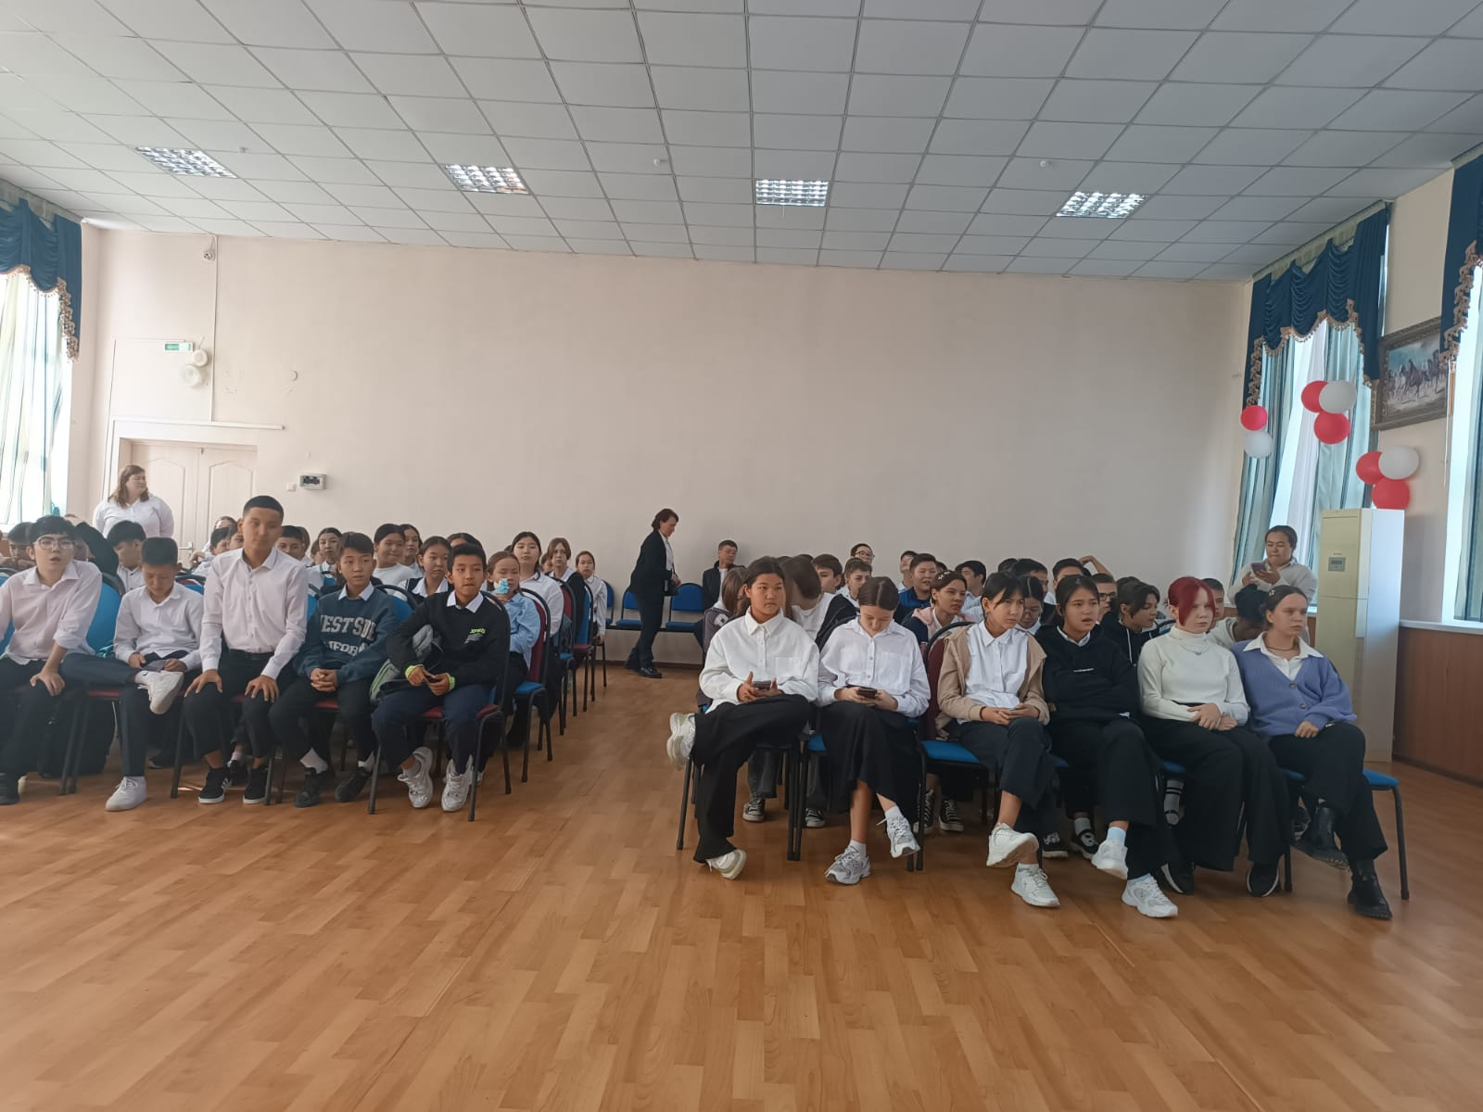
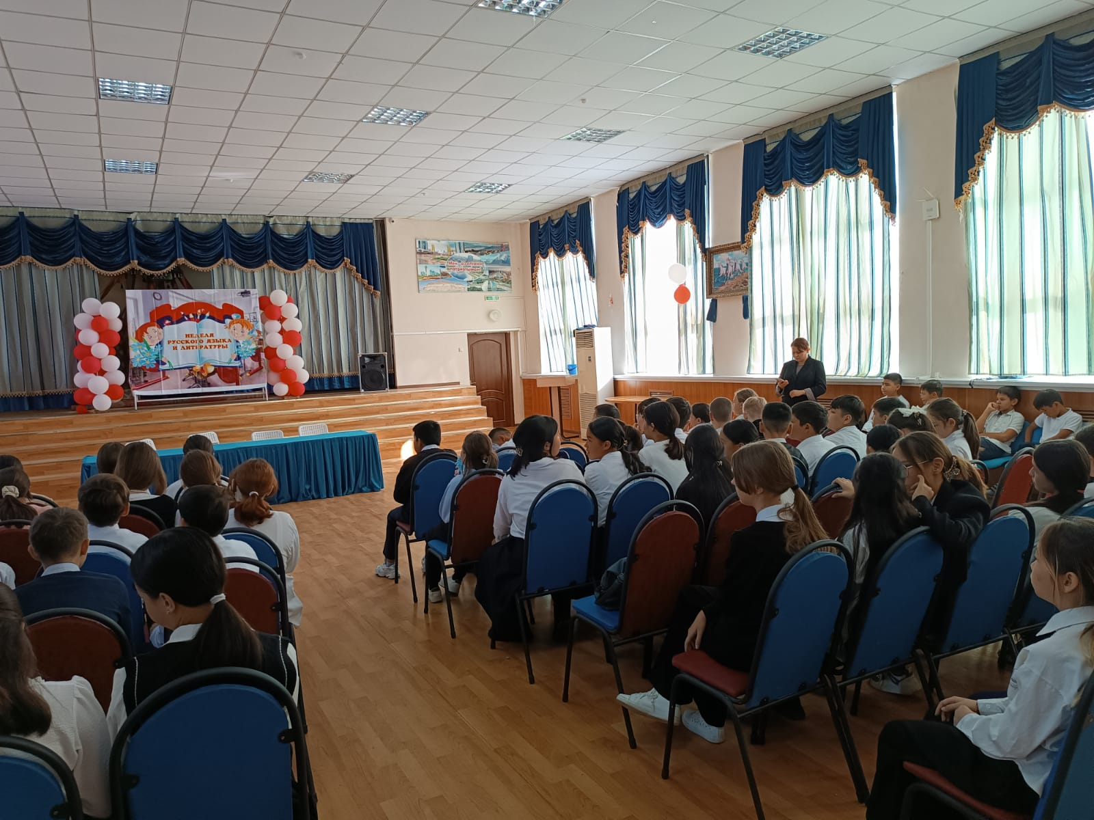
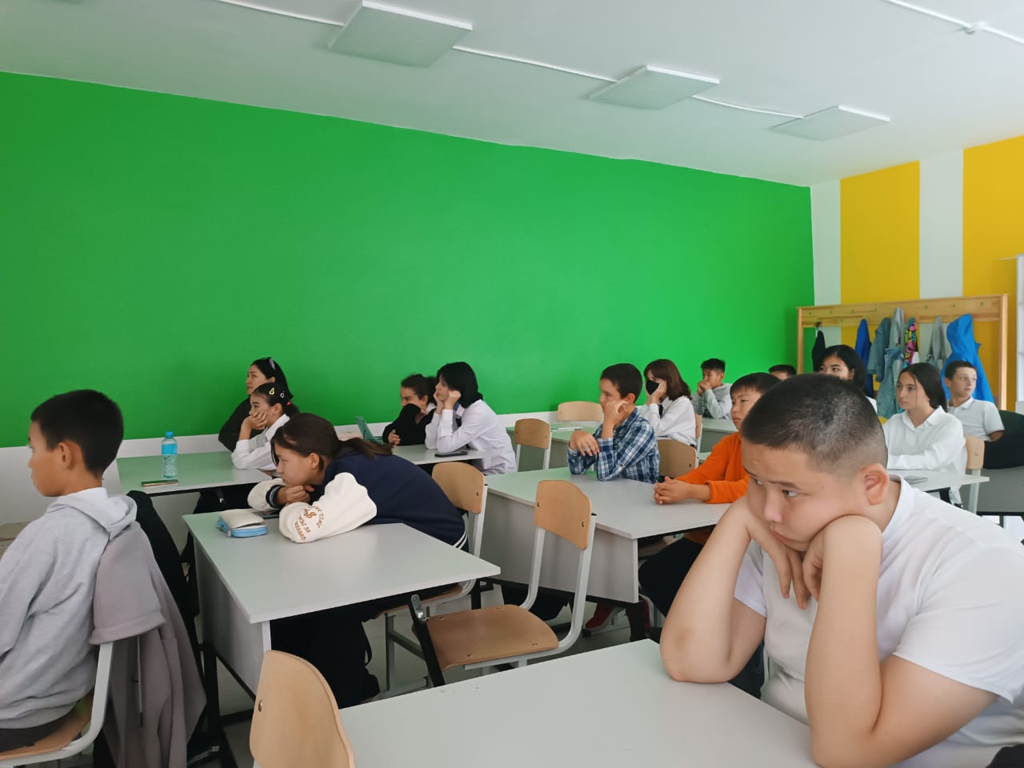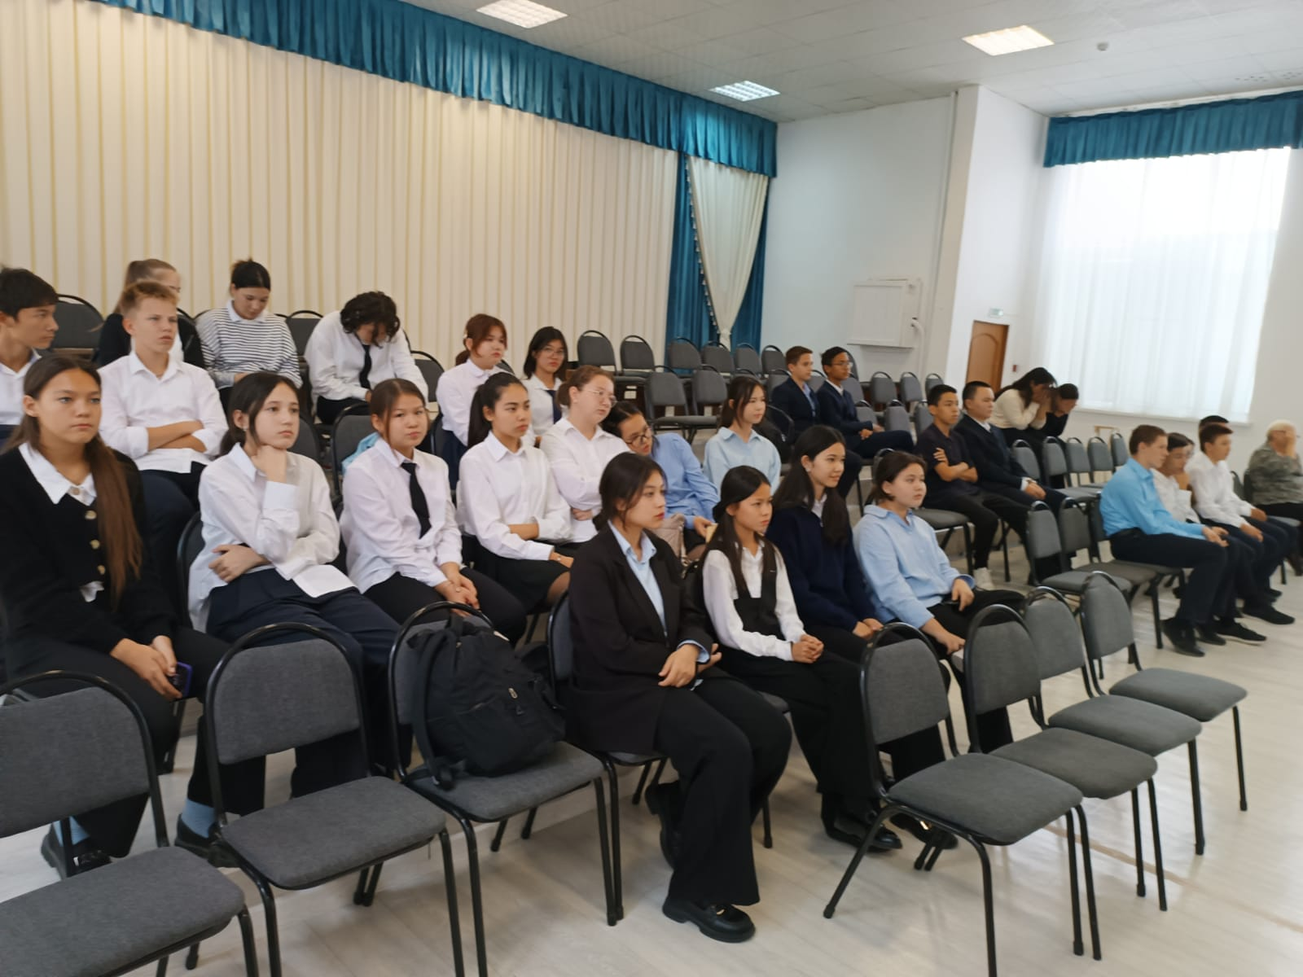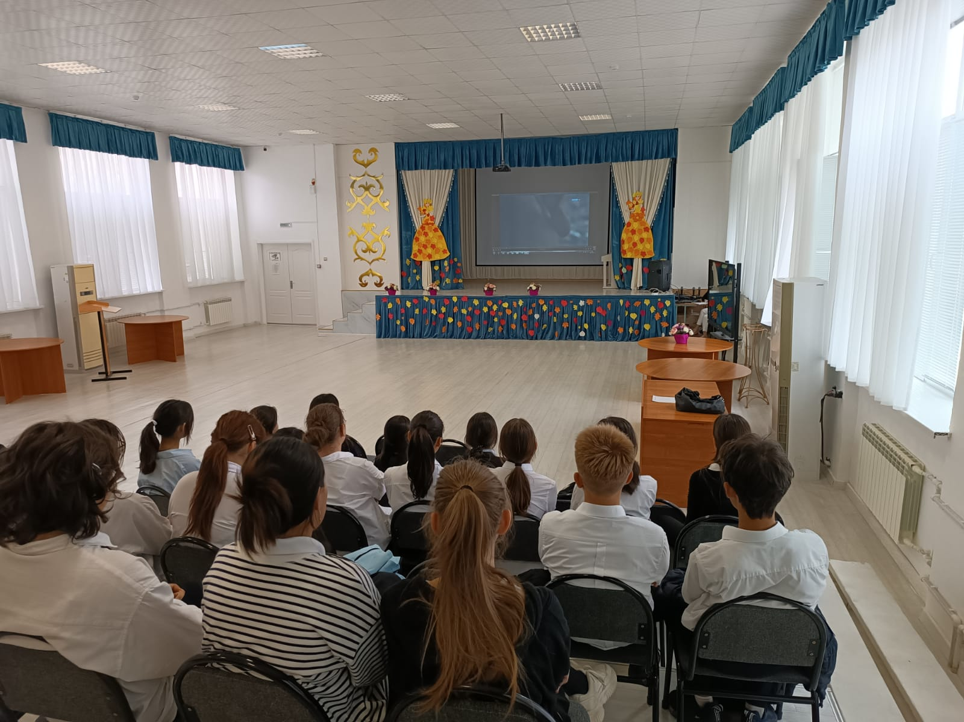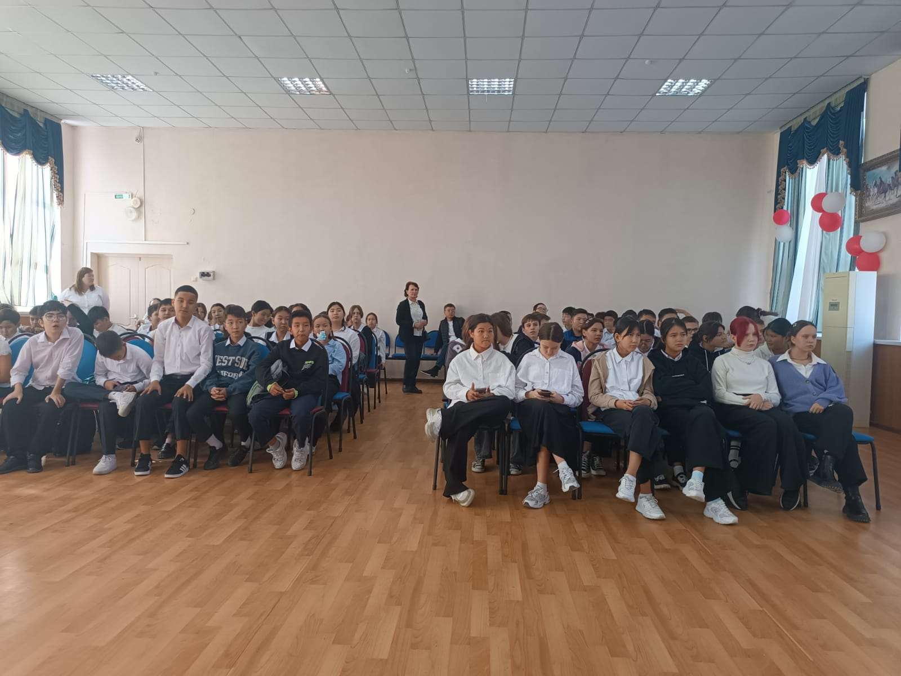
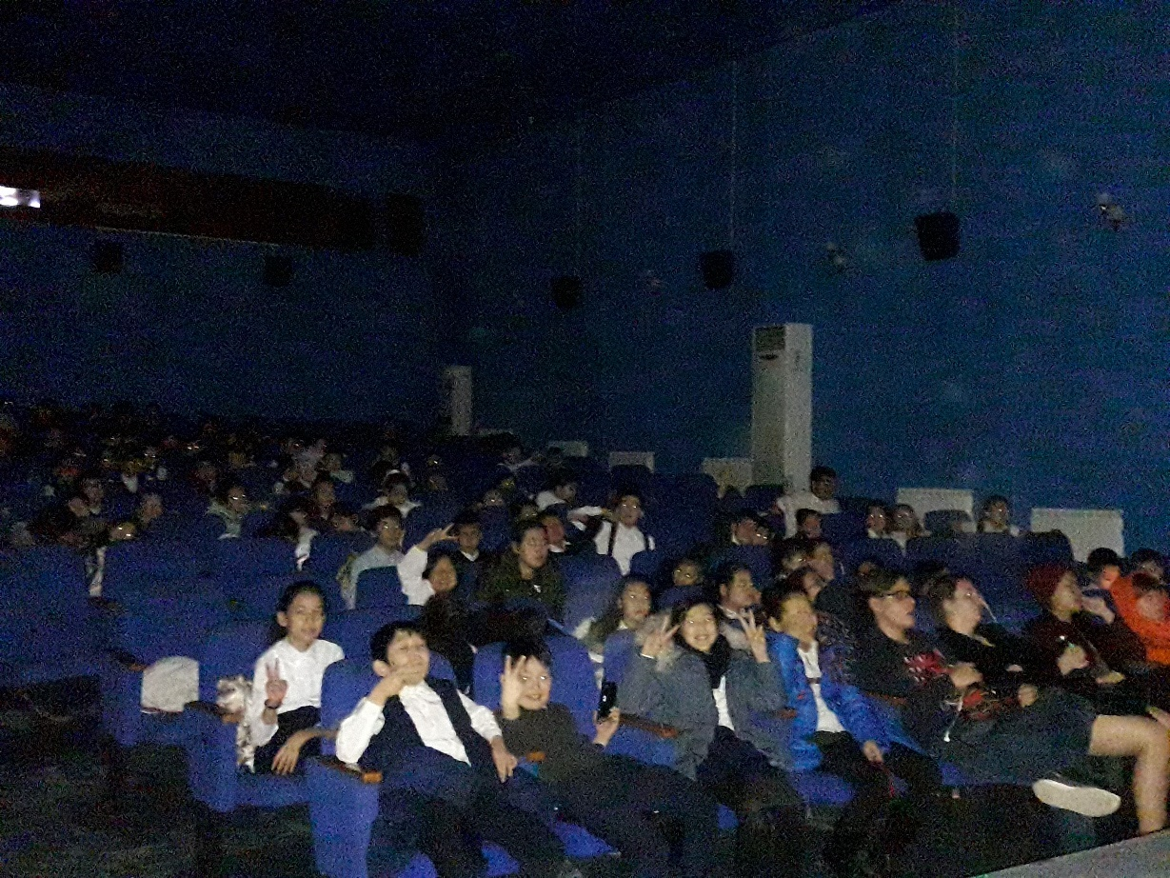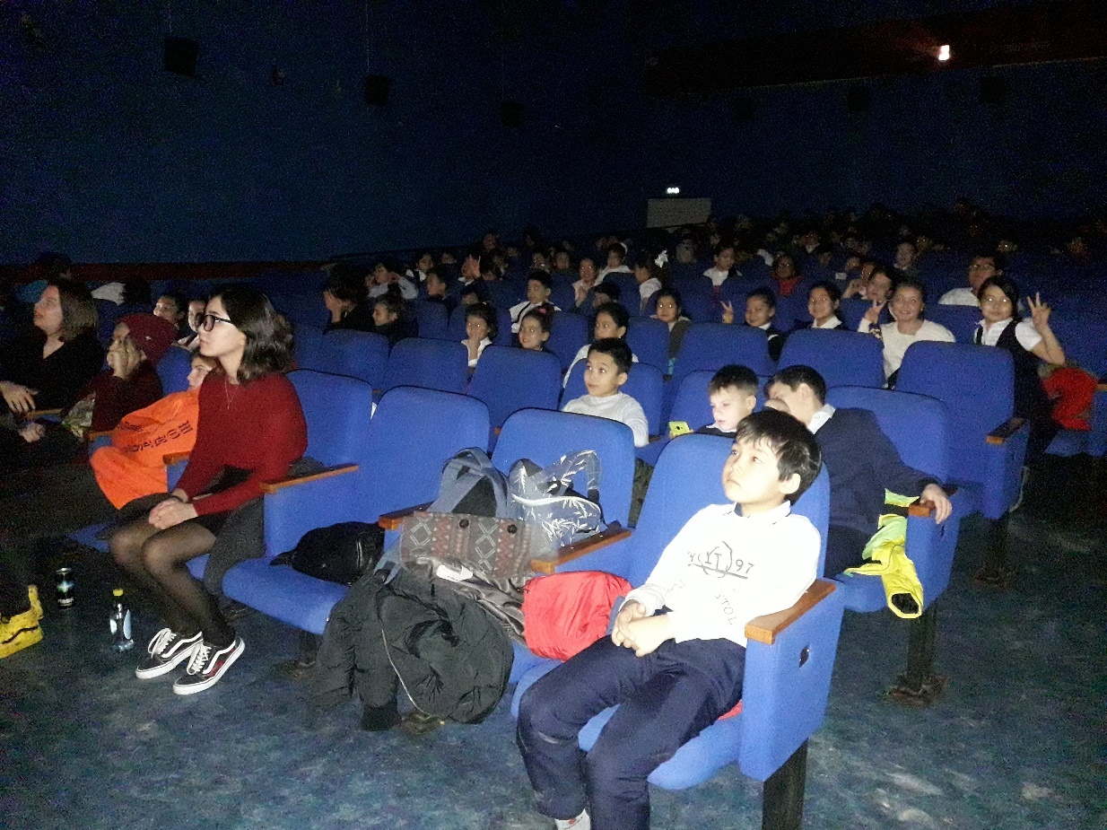

МЕРОПРИЯТИЕ 1.3.
ПРОВЕДЕНИЕ ЭКОЛОГО-ОБРАЗОВАТЕЛЬНОГО ЛАГЕРЯ ДЛЯ ШКОЛЬНИКОВ 5-7 КЛАССОВ С УЧАСТИЕМ НЕ МЕНЕЕ 30 ШКОЛЬНИКОВ В ТЕЧЕНИЕ 2 ДНЕЙ

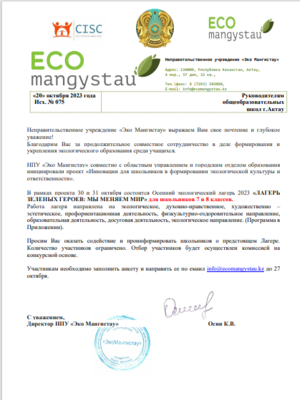

ПРОГРАММА И КОНЦЕПЦИЯ ЛАГЕРЯ

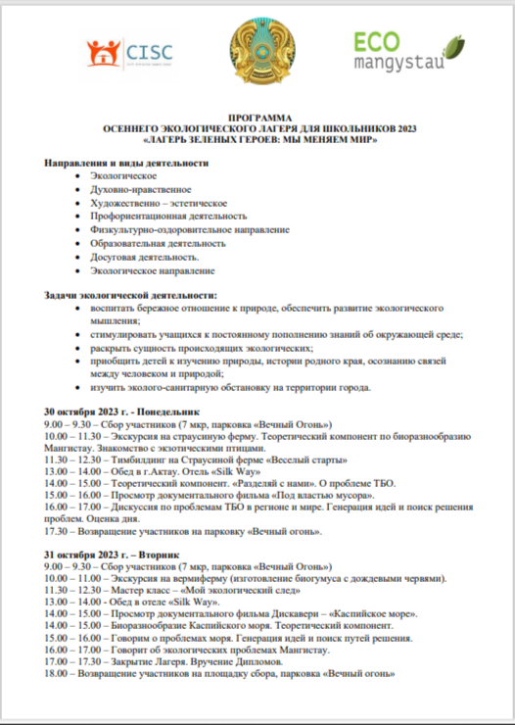

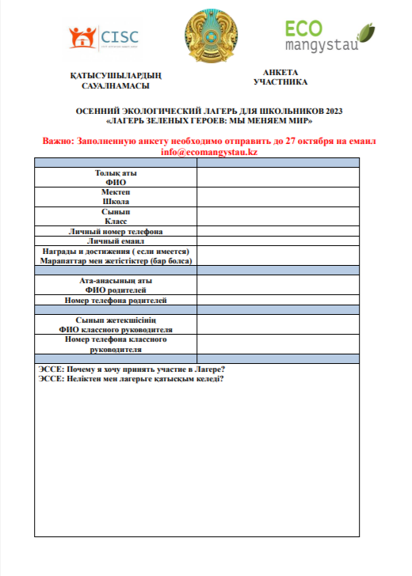

ПРЕСС – РЕЛИЗ
Эко – Лагерь «Зеленый герои!»

В 2020 году Президент К.К. Токаев отметил, что «Нам нужно заниматься проблемами экологии, которые становятся все более актуальными с общественной точки зрения. Нам необходимо в школах ввести предмет – экологическое образование детей», - поручил Токаев К.К.
К сожалению, спец предмет не введен до сих пор, однако, задача поставлена и заниматься формированием экологическим образованием необходимо. В этой связи, в этом году, в пилотном режиме Управление образование Мангистауской области Маңғыстау облысының білім басқармасы инициировало проект "Инновации для школьников в формировании экологической культуры и ответственности". Инициатива новаторская и очень важно, что первые смелые шаги делает Мангистауская область!
Неправительственное Учреждение Эко Мангистау при поддержке Управления Образования Мангистауской области в рамках гранта Азаматтық бастамаларды қолдау орталығы - ЦПГИ реализует данный проект, экспериментируем, идем по пути инноваций и пытаемся выйти за рамки города и охватить до 40 000 школьников регионов.
И еще одна новость, совсем скоро мы объявим набор в Эколого-образовательный лагерь для учащихся 5-7 классов г.Актау. (Да, увы, пока только для г.Актау, проект пилотный. Будем надеяться, что в следующем году сможем расширить программу и охват участников на весь регион).
Первые шаги сложные, но важные на большом пути экологического образования!

СПИСОК УЧАСТНИКОВ ЭКОЛАГЕРЯ
№ | ФИО | Класс | Школа | Контакт | Контакт родителей
1 | Нурулда Анел | 7 К | 23 | 8 778 230 09 31 | Гульнара, 87754687463
2 | Беркалиева Алина | 7 К | 23 | 8 776 0154576 | Александра, 8 776 600 4878
3 | Агибаева Милана | 7 И | 1 | 8 707 651 2575 | Нургуль, 87023621612
4 | Адильбеков Алдияр | 8 Д | 7 | 8 705 199 61 51 | Айнагуль, 8 771 433 00 09
5 | Добровольский Максим | 7 И | 1 | +7 708 7257301 | Мариям, +7 701 2371799
6 | Шарафеев Вильдан | 8 А | 1 | - | Альмира, +7 702 635 0232
7 | Шарафеев Ратмир | 7 И | 1 | +7 7756298253 | +7 702 635 0232
8 | Шарифулла Хисметов | 7 Е | 1 | 8 701 385 09 10 | Гульмира, 8 701 429 05 85
9 | Колисецкая Арина | 7 Д | 2 | +77788535048 | Оксана, +77715133148
10 | Утесова Асия | 8 Д | 12 | +7 778 473 52 97 | Мания,  +7 701 216 34 94
11 | Мальцева Василиса | 8 Г | 10 | 87762830018 | 8 777 273 00 18  8 707 763 41 55
12 | Елистратова Елизавета | 8 З | 5 | 87474508075 | Антонина, 87079680373
13 | Онайхан Инжу | 8 З | 23 | +77781045534 | Маншук, :+77753727206
14 | Змейкова Кристина | 7 К | 23 | 8 7002777307 | Елена, 87781138650
15 | Шислер Марк | 8 Д | 7 | +77776503537 | Олеся, +77076008997
16 | Карелова Милана | 8 Д | 12 | 87088366829 | Светлана, 87056709907
17 | Дудник Милена | 8 В | 2 | 8 707 166 1036 | Наталья, 8 778 9005475
18 | Дабыл Жулдызай | 7 И | 1 | 8 7087070265 | Жайнагуль, 87087070264
19 | Сатикова София | 8 Б | 23 | 87076063947 | 87076063947
20 | Бармакова София | 8 Д | 12 | 87781730578 | Амангуль, 87016608424
21 | Косяк Ульяна | 8 Б | 23 | 8 777 911 72 09 | Жаннат, 8 777 550 18 14
22 | Ұзақбай Шыңғыс | 7 Д | 2 | +77784034854 | Перизат, +77760190687
23 | Джалмурзаева Адель | 5Е | 9 | 87751458898 | Айгерим, 87758811671
24 | Амира Сейдали | 6 | Итон Хаус | +7 (778) 709-71-20 | Насипкуль, +7 (778) 318-07-07
25 | Масненко Вероника | 5 Г | 7 | 87025427342 | Юльгуль, 87017717347
26 | Амир Сейдали | 6 | Итон Хаус | +7 (778) 709-71-15 | Насипкуль, +7 (778) 318-07-07
27 | Махмутова Дария | 5 | 7 | 87759172715 | 87027370362, Елена
28 | Алиева Эвелина | 5 | 6 | 87780309263 | 87016407117, Екатерина
29 | Алиса Кирилловна | 8 | 7 | 87785687999 | 87785687999, Яна
30 | Мирон Осин | 7 | 7 | 87785687999 | 87785687999

Публикации в социальных сетях:
https://www.facebook.com/ecomangystau.kz/posts/pfbid0GTeuYug1tYXFjU7ewm3h3gY1jANwuH9QPRsVZuSPGD79vo7YqGYpRiLvWhgWaqf8l

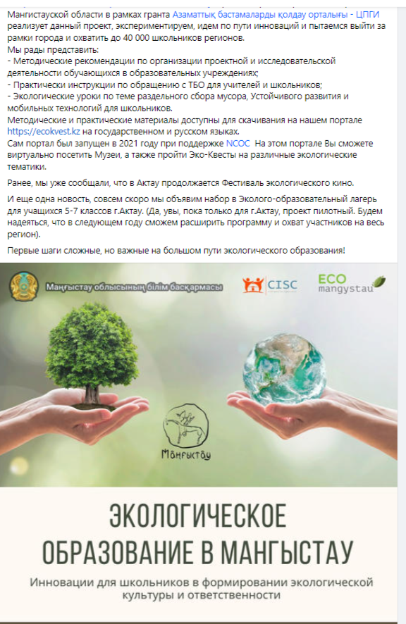
https://www.facebook.com/watch/?v=618943770215314

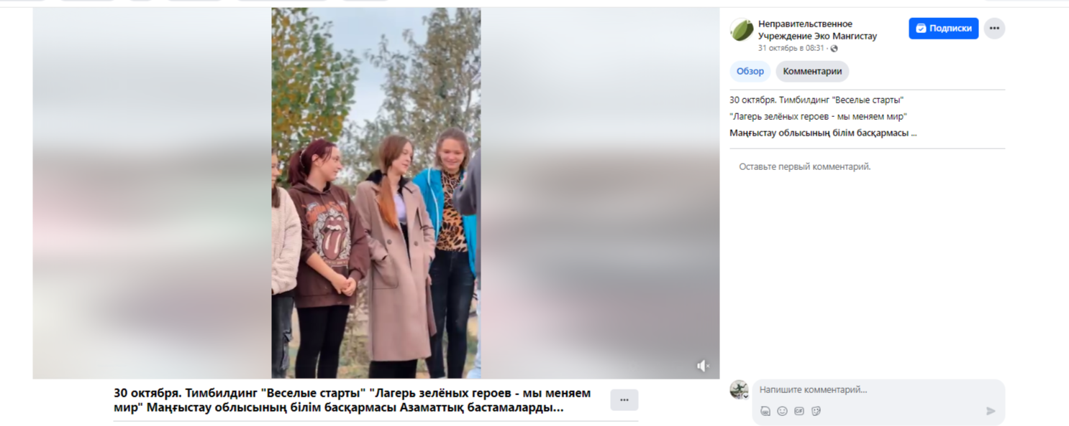
https://www.facebook.com/watch/?v=559716252981774

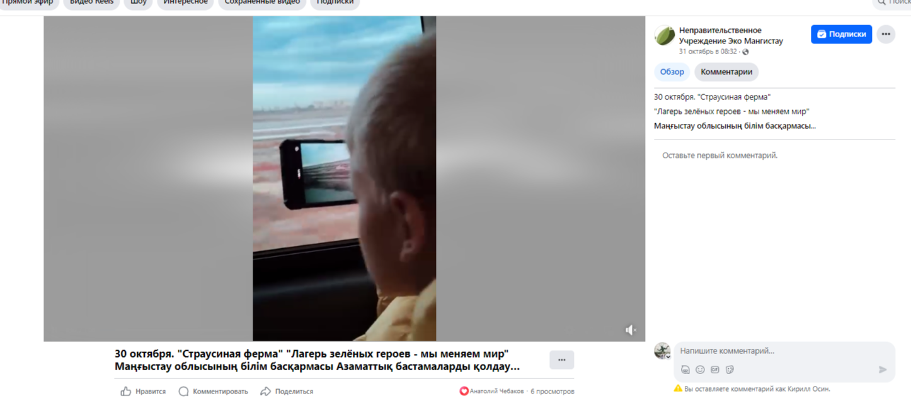

https://www.facebook.com/watch/?v=699675222226142
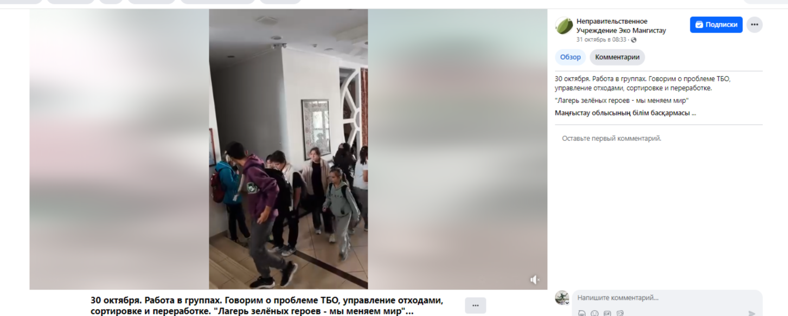
https://www.instagram.com/p/CyIEIo1Ijfe/

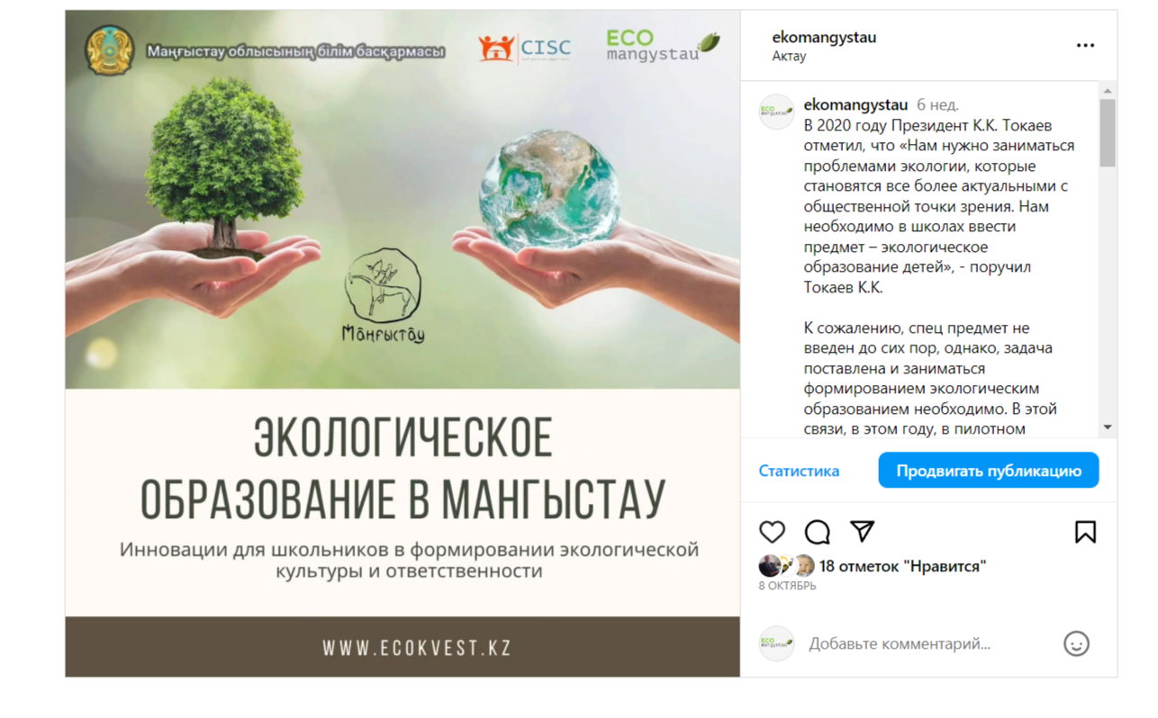
https://www.instagram.com/p/CzB-26ntMVp/

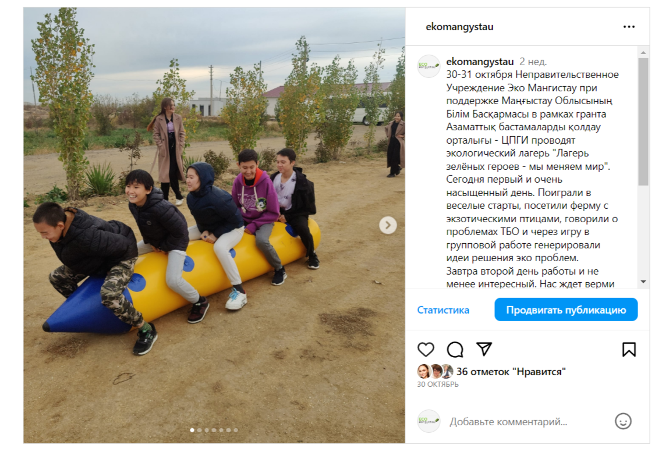

https://www.instagram.com/p/CzDGLbyI2VK/

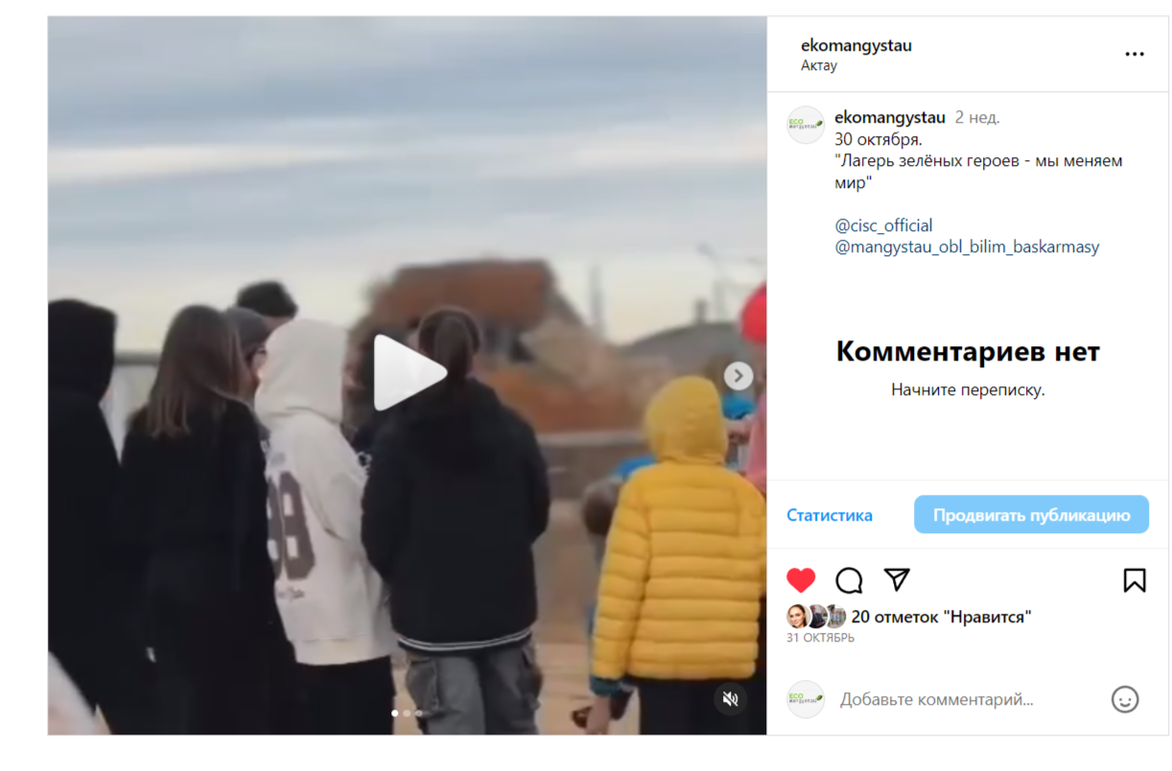
https://www.instagram.com/p/CzEmzdsICt_/

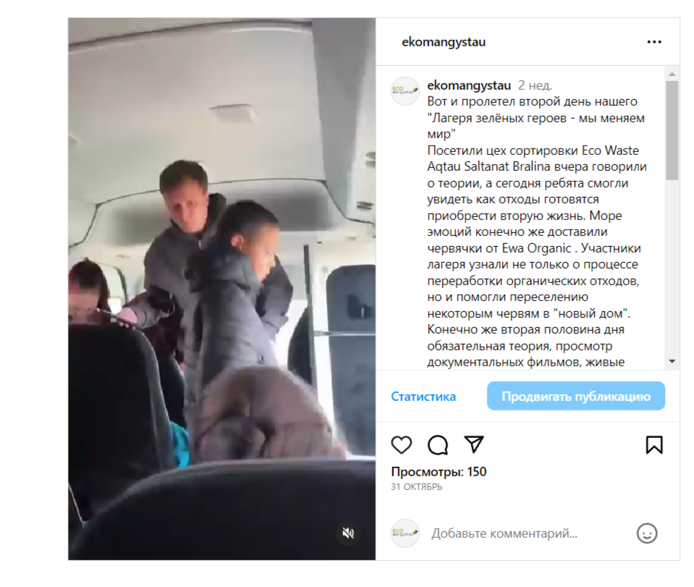

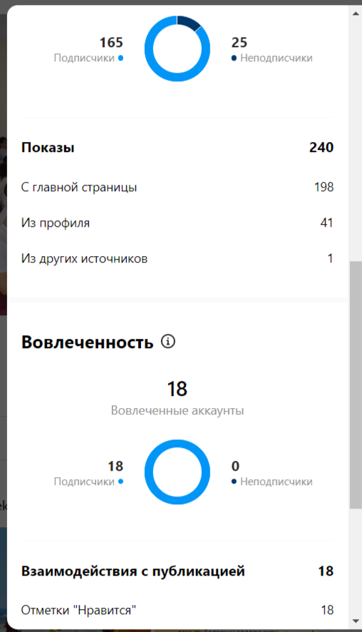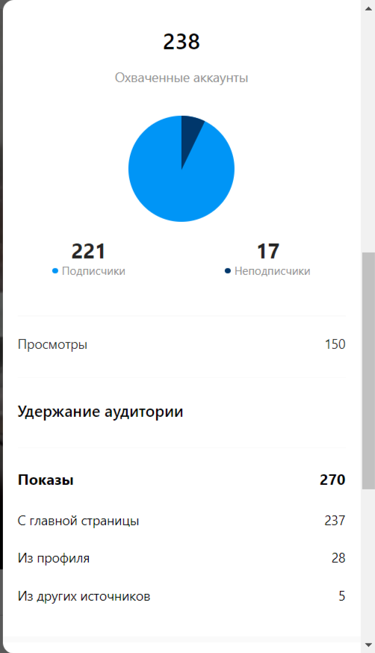
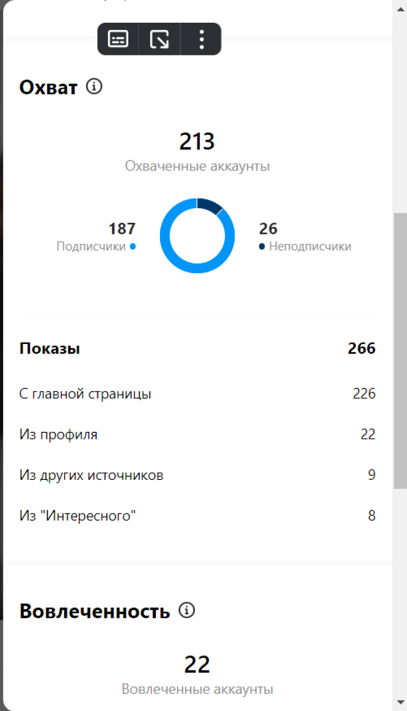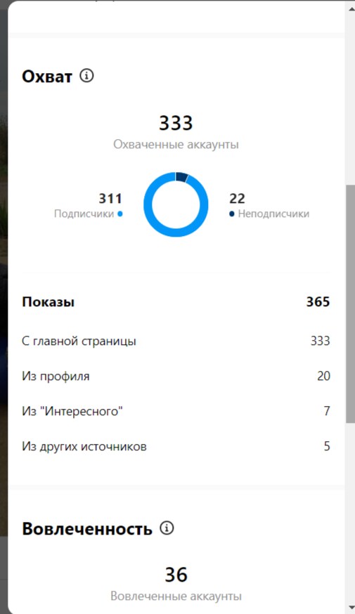

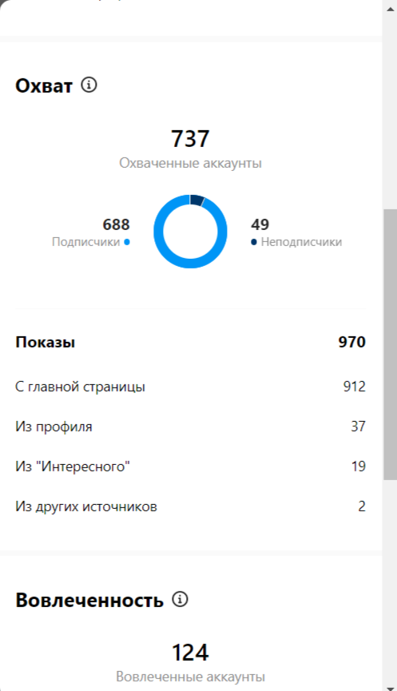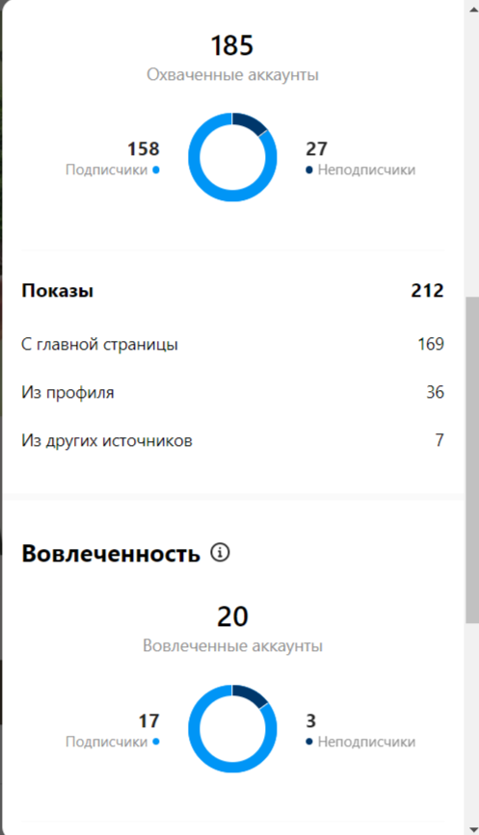

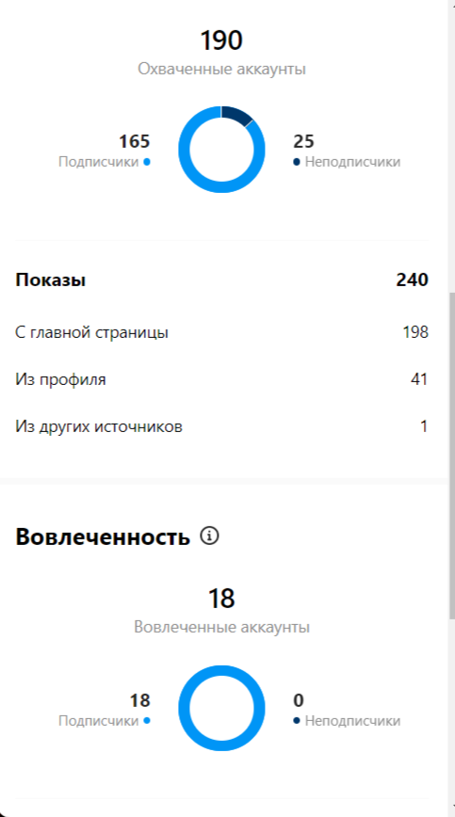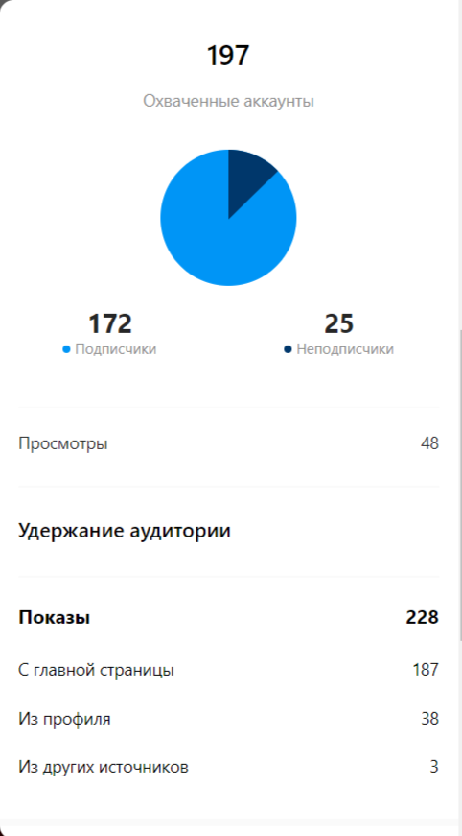

ФОТО МАТЕРИАЛЫ
